“川菱”除湿机功能简介

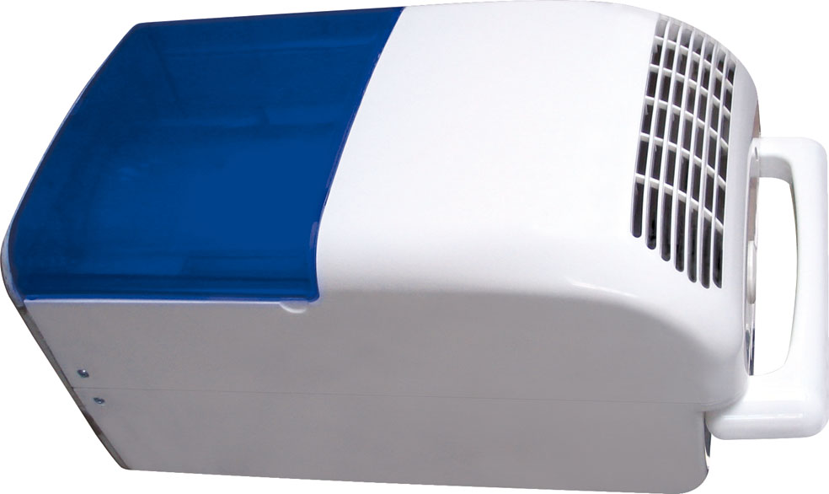
CL-820B 全湿度豪华控制型

除湿面积：层高2.6m 20-45m²
显示方式：机械式RH40-90%任意设定刻度指示
造型设计：上出风设计，霉雨季可作衣物干衣使用
风 向：出风角度向上或向前后可调整
化霜功能：湿度自动控制除霜，自动除霜
压缩机 ：强劲的往复式压缩机，省电、高效
排水方式：水满后自动停机，指示灯亮
除湿量：20升/天
最大输入电流：3A 最大输入功率：660W
电 源：220V/50Hz
循环风量： 500m³/h
使用环境温度：5-38℃
外形体积（深宽高）：368*358*645mm³
毛重：17kg

